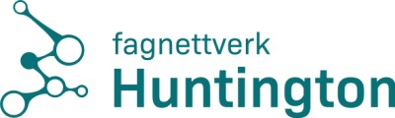

For mer informasjon om Huntington sykdom og oversikt over våre ressurspersoner og kurs, gå inn på vår hjemmeside:

www.fagnettverkhuntington.no

hjghjh

kkjhkhkh

kkkkkkkk

Fagnettverket Østlandet
Vårt mål er å samle og spre kompetanse om Huntington sykdom. Målgruppen er
helsepersonell som jobber med personer med diagnosen.
Nasjonalt fagnettverk for veiledning og kompetanse

Ta kontakt ved behov for veiledning, erfaringsutveksling, ønske om å delta på nettverkssamling, for en omvisning eller
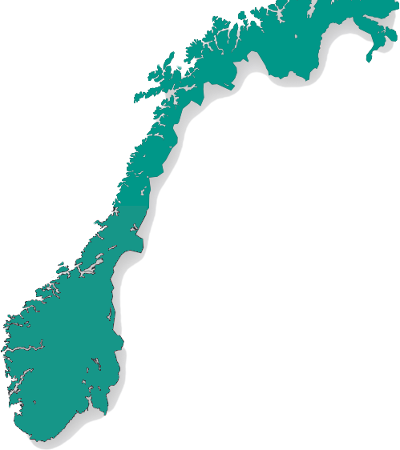
bare for en hyggelig prat.
Kontakt oss
Aschehougs vei 37
0587 Oslo
22 09 15 10
Huntingtonkoordinatorer:
Fredericke Marie Kværner fredericke.kvaerner@grefsenlia.no
22 09 15 28
Marianne Gjengedal
marianne.gjengedal@grefsenlia.no
22 09 15 37
Østlandet:
N.K.S. Grefsenlia
Avdelingsleder:
Mahmut Ersoy
mahmut.ersoy@grefsenlia.no
22 09 15 22

www.grefsenlia.no

Fagnettverk Huntington
Fagnettverk Huntington består av fem ressurssentre som er etablert i de ulike helseregionene. I tett samarbeid med Senter for sjeldne diagnoser og Landsforeningen for Huntington skal de spre kunnskap og kompetanse til helsepersonell i alle kommuner som arbeider med denne pasientgruppen og deres familier.

Ta kontakt med ressurssenteret i din region for nærmere informasjon om møter og kurs.

hjghjh

kkjhkhkh

kkkkkkkk

Ressurssentrene
Nord-Norge
- Knorrebakken boenheter,
tlf. 95 00 59 41
Midt-Norge
- Ranheim helse- og velferdssenter,
tlf. 72 54 32 40
Vestlandet
- N.K.S. Olaviken,
tlf. 56 15 10 00
Østlandet
- N.K.S. Grefsenlia,
tlf. 22 09 15 10/
22 09 15 28
Sørlandet
- Prestheia omsorgssenter,
tlf.: 48 23 28 27
tlf avd.: 48 20 31 42
Samarbeidspartnere
- Senter for sjeldne diagnoser: www.sjeldnediagnoser.no
- Landsforeningen for Huntington sykdom: www.huntington.no

For helsepersonell
- Regionale nettverk
- Møtes 3-4 ganger i året
- Kurs og erfaringsutveksling
- Hospitering
- Ambulant veiledning
- Rådgivning per telefon og e-post

